**建模：**

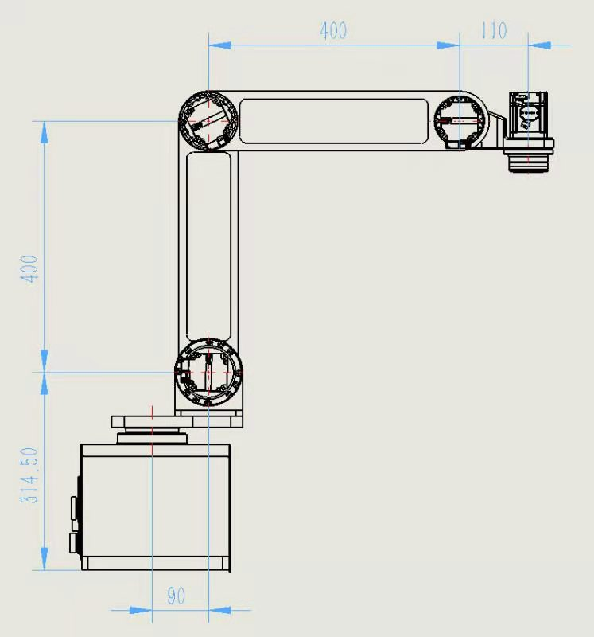

x4

x5

x3

x1

z2

x2

x0

z5

z4

z3

z1

z0

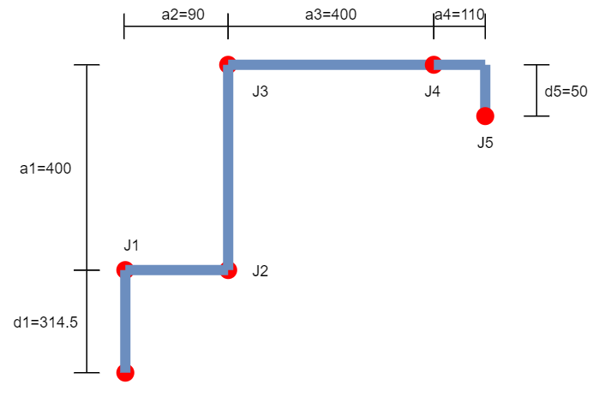

|  |  |  |  |  |  |
| --- | --- | --- | --- | --- | --- |
| **i** | **theta** | **d** | **a** | **alpha** | **q** |
| 1 | 0 | d1(314.5) | 0 | 0 | q1 |
| 2 | 90° | 0 | a1(90) | 90° | q2 |
| 3 | -90° | 0 | a2(400) | 0 | q3 |
| 4 | 0 | 0 | a3(400) | 0 | q4 |
| 5 | 0 | d5(50?) | a4(110) | 90° | q5 |

**正解：**



代入DH参数，可得零位时的位姿



完全水平伸直时的位姿(即q2=-90°，q3=90°)



**逆解：**

若已知的TCP位姿矩阵为



根据正解的表达式可知



由等式对应元素相等可得



由等式对应元素相等可得





移项可得

 (1)

令(1)中的两式等号两端求平方，相加，化简，移项可得



将(1)式展开，以sin(q2)和cos(q2)为未知数，合并同类项



利用加减消元法，并将q3代入计算可求得



再由42T中第三行第一列和第三行第二列对应元素相等，可得



因此



至此已求得各轴角位移。

**结论：**

该构型机器人的运动学应该是可解的(存在234轴轴线平行)。

但前文的符号推理仅是理论分析，工程实践上还需要考虑多解择优、矩阵乘法和求逆的代码可实现性问题。